Información de prensa
2023-137

Schmitz Cargobull AG
La planta de producción de Schmitz Cargobull en Lituania recibe el certificado ambiental

Septiembre 2023 – La planta de Schmitz Cargobull ubicada en Panevėžys, Lituania, ha recibido el certificado de gestión ambiental bajo la norma ISO 14001.

Este certificado, con el cual ya cuenta la planta de producción de Altenberge desde hace 2 años, confirma que los procesos de gestión ambiental con sus respectivas directrices y objetivos están completamente implementados en Schmitz Cargobull Baltic.

Los preparativos para cumplir con los requerimientos comenzaron durante el verano de 2022. Tras conseguir la documentación necesaria y realizar una auditoría interna, se completó una auditoría externa de nuestro sistema de gestión ambiental en mayo de 2023. Este proceso de certificación se debe repetir cada 3 años.

Con la implementación de este sistema de gestión ambiental, Justina Kardokaite y Dainius Pabreza junto a sus compañeros han conseguido grandes mejoras – por ejemplo, en las áreas de energía y residuos.
Esta serie de avances derivan en una gran contribución con respecto a los objetivos ambientales de Schmitz Cargobull y a su estrategia de sostenibilidad.

Como parte de la red de producción, desde Schmitz Cargobull estamos trabajando en las cuestiones ambientales claves de todas las plantas fijando la meta de conseguir el mayor número de plantas con la certificación ISO 14001.
La estrategia de sostenibilidad establece los objetivos que la empresa persigue en los ámbitos de energía y protección del clima, entre otros. Bajo este contexto, la gestión ambiental y el uso responsable de los recursos son vitales en las plantas de producción.

2023-137

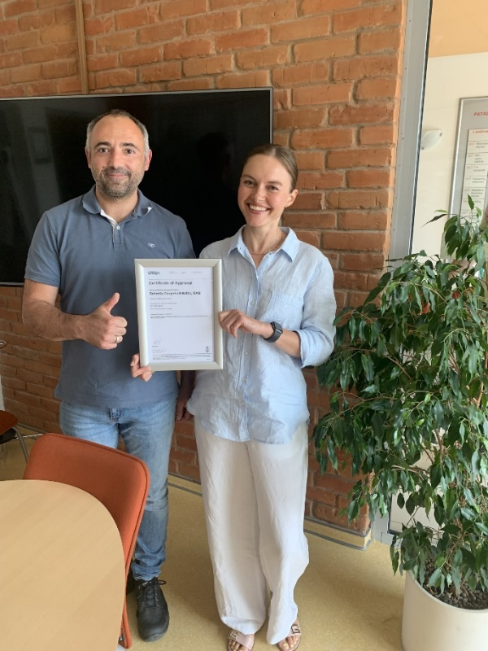
Pie de foto: Dainius Pabreza y Justina Kardokaite con el certificado de gestión ambiental ISO 14001.

Acerca de Schmitz Cargobull
Con una producción anual de aprox. 61,000 semirremolques y con cerca de 6,900 empleados, Schmitz Cargobull AG es el principal fabricante europeo de semirremolques, tráileres y carrocerías para camión rígido para mercancías refrigeradas, carga general y material a granel. En el ejercicio 2021/2022 se alcanzó una facturación de aprox. 2.300 millones de euros. Como pionera del sector, la empresa de Münsterland, Alemania desarrolló desde el primer momento una estrategia integral de mercado y definió estándares de calidad coherentes a todos los niveles: desde la investigación y el desarrollo, pasando por la producción y los contratos de servicio técnico, hasta telemática para tráileres, financiación, suministro de piezas de repuesto y vehículos de ocasión.

El equipo de prensa de Schmitz Cargobull:
Luis Bonasa: +34 976 613 200 - 5230 I luis.bonasa@cargobull.com
Raquel Villarrroya: +34 976 613 200 - 5229 I raquel.villarroya@cargobull.com
Anna Stuhlmeier: +49 2558 81-1340 I anna.stuhlmeier@cargobull.com

